Presse-Information

Sprechen, hören und sicher arbeiten

3M PELTOR WS ALERT XPI Headsets mit neuer App
Die neuen 3M PELTOR WS ALERT XPI Headsets verbinden Gehörschutz mit zahlreichen Kommunikationsmöglichkeiten. Sie verfügen über ein eingebautes UKW-Radio sowie Umgebungsmikrofone für eine verbesserte Situationswahrnehmung und die 1 zu 1-Kommunikation. Die neue 3M Connected Equipment App ermöglicht jetzt das einfache Einrichten des Headsets, zahlreiche Einstellmöglichkeiten im Gebrauch und die drahtlose Verbindung mit zwei Mobiltelefonen.

Dank der App wird der Bedienkomfort des Headsets nochmals spürbar gesteigert. Der Benutzer kann vom Smartphone aus einfach die Lautstärken für Radio, Umgebungsgeräusche, Musik, Telefon und Bluetooth einstellen, Klangregler und Bassverstärker regulieren sowie Radiosender finden und abspeichern. Zusätzlich ermöglicht die App den Zugriff auf Bedienungsanleitungen, häufig gestellte Fragen, den Kontakt für technische Unterstützung und das Datenblatt. Die optionale Erinnerungsfunktion informiert den Benutzer, das Hygiene-Kit (Ohrpolster und Schaumstoffeinlagen) alle sechs Monate zu wechseln. Die 3M PELTOR App ist kostenlos als Teil der 3M Connected Equipment Suite für iOS sowie Android verfügbar.

Umgebungsgeräusche wahrnehmen
Während des Gesprächs kann die laufende Tätigkeit ohne Unterbrechung fortgesetzt werden. Denn das lärmunterdrückende Mikrofon ermöglicht das Sprechen auch in einer lauten Arbeitsumgebung. Ebenso ist das Wahrnehmen von Umgebungsgeräuschen, Warnsignalen, Maschinen und sich nähernden Fahrzeugen – alles in ohrenfreundlicher Lautstärke – über die integrierten Mikrofone und die pegelabhängige Elektronik des Headsets sichergestellt. Die Push-to-Talk-Funktion verringert sofort die Bluetooth- oder Radio-Lautstärke und lässt Gespräche und andere Umgebungsgeräusche in den Vordergrund treten.

Hände bleiben frei – auch beim Telefonieren
Mit dem 3M PELTOR WS ALERT XPI Headset verpasst der Anwender keinen Anruf mehr und hat während der Telefonate jederzeit beide Hände frei. Bei aufgesetztem und eingeschaltetem Headset kann der Benutzer mit zwei verschiedenen Bluetooth-fähigen Geräten kommunizieren: zwei Mobiltelefone, ein Mobiltelefon und ein DECT-Schnurlostelefon oder ein Mobiltelefon und ein Funkgerät. . Das Headset benötigt zwei AA-Batterien, wobei optional Akkus erhältlich sind. Die intelligente Elektronik schaltet das Headset nach vier Stunden Nichtbenutzung automatisch ab, um die Batterie zu schonen und informiert, wenn die Batterien schwach sind.

Jeder Kauf unterstützt die weltweite Krebsforschung
Die 3M PELTOR WS ALERT XPI Gehörschützer sind in zwei Modellen erhältlich: als Headset und als Kapselgehörschutz zur Befestigung am Helm. Mit jedem verkauften Produkt unterstützt 3M die weltweite Krebsforschung. Headset-Nutzer wiederum können ihre Unterstützung für die Krebsforschung zeigen, indem sie die beiliegende Abdeckung in Rosa (für Brustkrebsforschung) oder Blau (für Prostatakrebsforschung) tragen.
Weitere Informationen unter www.3Marbeitsschutz.de , www.3Marbeitsschutz.at, www.3Marbeitsschutz.ch

Neuss, den 7. April 2020

Zeichen mit Leerzeichen: 2.969

Über 3M
Der Multitechnologiekonzern 3M wurde 1902 in Minnesota, USA, gegründet und zählt heute zu den innovativsten Unternehmen weltweit. 3M ist mit 93.000 Mitarbeitern in 200 Ländern vertreten und erzielte 2018 einen Umsatz von rund 33 Mrd. US-Dollar. Grundlage für seine Innovationskraft ist die vielfältige Nutzung von 51 eigenen Technologieplattformen. Heute umfasst das Portfolio mehr als 55.000 verschiedene Produkte für fast jeden Lebensbereich. 3M hält über 25.000 Patente und macht rund ein Drittel seines Umsatzes mit Produkten, die weniger als fünf Jahre auf dem Markt sind.

3M und PELTOR sind Marken der 3M Company.

Bildunterschriften:
3M PELTOR WS ALERT XPI-Produktfoto.jpg: Das Headset verbindet den Gehörschutz mit zahlreichen Kommunikationsmöglichkeiten. Foto: 3M

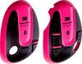

Headset-Abdeckung-rosa.jpg: Mit der rosafarbenen Abdeckung zeigt der Anwender seine Unterstützung für die Brustkrebsforschung. Foto: 3M

Headset-Abdeckung-blau.jpg: Die blaue Headset-Abdeckung symbolisiert die Förderung der Prostatakrebsforschung. Foto: 3M

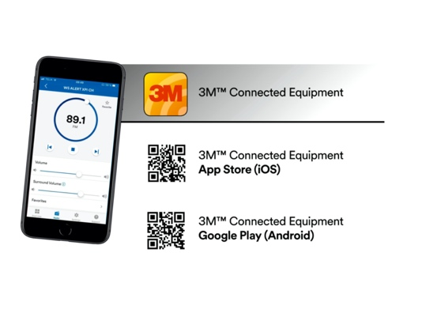
3M PELTOR App.jpg: Die App erhöht den Bedienkomfort des Headsets. Foto: 3M

Presse-Kontakt 3M Christiane Bauch, Tel.: +49 2131 14-2457
E-Mail: cbauch@3M.com

3M Deutschland GmbH
Carl-Schurz-Str. 1
41453 Neuss
+49 2131 14-0

Kunden-Kontakt 3M Bernadette Niehaus, Tel.: +49 2131 14-2179
E-Mail: bniehaus@3M.com

Deutschland
www.3M.de
www.3M.de/presse
https://twitter.com/3MDeutschland
https://www.facebook.com/3MDeutschland

Österreich
www.3M.com/at
https://www.3maustria.at/3M/de_AT/pressroom-alp/
https://twitter.com/3MAustria
https://www.facebook.com/3MAustria

Schweiz
www.3M.com/ch
https://www.3mschweiz.ch/3M/de_CH/pressroom-alp/
https://twitter.com/3MSchweiz
https://www.facebook.com/3MSchweiz

